**Módulo I**

**Aula 03 Classificação e Catalogação de Materiais**

**3) CLASSIFICAÇÃO E CATALOGAÇÃO DE MATERIAIS:**

Objetivo: Compreender os benefícios de classificar os materiais para fins de padronização e manejo, segundo suas características.

Abordamos aqui o tema classificação e catalogação de materiais, que é um assunto importante tanto para gestão dos materiais de consumo (almoxarifado) quanto para os materiais permanentes (bens móveis).

O objetivo da classificação de materiais e bens é catalogar, simplificar, especificar, normalizar, padronizar e codificar todos os materiais, geralmente utilizados pela organização nas suas operações, seja este material de consumo ou material permanente (bens). A necessidade de um sistema de classificação é primordial para qualquer organização, pois a sua ausência impede o controle eficiente dos estoques, a criação de procedimentos de armazenagem adequados e a correta operacionalização do almoxarifado e do controle patrimonial.

Simplificar material é, por exemplo, reduzir a diversidade de um item empregado para o mesmo fim. Quando houver duas peças para uma finalidade qualquer, aconselha-se a simplificação, ou seja, a opção pelo uso de uma delas. Ao simplificarmos um material, favorecemos sua normalização, reduzimos as despesas e suas flutuações. Por exemplo, cadernos com capa, números de folhas e formato idênticos contribuem para que haja a normalização. Ao requisitar uma quantidade desse material, o usuário irá fornecer todos os dados (tipo de capa, número de folhas e formato), o que facilitará sobremaneira, não somente sua aquisição, como também o desempenho daqueles que se servem do material, pois se este um dia apresentar uma forma e outro dia outra forma de maneira totalmente diferente, será imediatamente identificado.

Aliada a simplificação, é necessária uma especificação do material que é uma descrição minuciosa, que possibilita melhor entendimento entre o consumidor e fornecedor quanto ao tipo de material a ser adquirido.

A normalização se ocupa de maneira pela qual devem ser utilizados os materiais em suas diversas finalidades, bem como da padronização e identificação do material, de modo que tanto o usuário como o almoxarifado possam requisitar e atender os itens utilizando a mesma terminologia. A normalização é aplicada também no caso de peso, medida e formato.

Classificar um material é agrupá-lo segundo sua forma, dimensão, peso, tipo, uso etc. A classificação não deve gerar confusão, ou seja, um produto não poderá ser classificado de modo que seja confundido com outro, mesmo havendo semelhanças. A classificação ainda deve ser feita de maneira que cada gênero de material ocupe seu respectivo local. Por exemplo, produtos químicos poderão estragar produtos alimentícios se estiverem próximos entre si. Classificar material, em outras palavras, significa ordená-lo segundo critérios adotados, agrupando-o de acordo com a semelhança, sem causar confusão ou dispersão no espaço e alteração na qualidade.

Em função de uma boa classificação do material, pode-se partir para a codificação dele, ou seja, representar todas as informações necessárias, suficientes e desejadas por meio de números e/ou letras. Os sistemas de codificação mais comumente usados são: alfabético, alfanumérico, e numérico.

É de extrema importância manter os citados benefícios da classificação de materiais, isso pode ser obtido por intermédio da Catalogação que consiste em registrar os dados que dizem respeito aos materiais em um sistema de informações que facilite a consulta por parte dos usuários pela sua classificação, especificação ou código. Na tabela abaixo, é apresentada a conceituação de cada etapa da classificação de materiais:

| **Catalogação:** | É o arrolamento de todos os itens de material utilizados, permitindo uma ideia geral do conjunto. Consiste em ordenar, de forma lógica, todo um conjunto de dados relativos aos itens identificados, codificados e cadastrados, de modo a facilitar a sua consulta pelas diversas áreas da entidade. |
| --- | --- |
| **Simplificação:** | Simplificar material é, por exemplo, reduzir a grande diversidade de um item empregado para o mesmo fim. É a redução da diversidade de itens de material que se destinam a um fim idêntico. Caso existam dois itens de material que são empregados para a mesma finalidade, com o mesmo resultado – indiferentemente, opta-se pela inclusão no catálogo de materiais de apenas um deles. É uma etapa que antecede a padronização. Da mesma forma, podemos dizer que a simplificação favorece a normalização. |
| **Especificação:** | É a descrição minuciosa do material, possibilitando sua individualização em uma linguagem familiar ao mercado. Possibilita melhor entendimento entre consumidor e fornecedor quanto ao tipo de material a ser requisitado. |
| **Normalização:** | É o estabelecimento de normas técnicas para os itens de material em si, ou para seu emprego com segurança. É necessária para a consecução da padronização em sua completude. Possibilita melhor entendimento entre consumidor e fornecedor quanto ao tipo de material a ser requisitado. A entidade oficial de normalização no Brasil é a Associação Brasileira de Normas Técnicas (ABNT). |
| **Padronização:** | Uniformização do emprego e do tipo do material. Facilita o diálogo com o mercado, o controle, e permite a intercambialidade de sobressalentes ou demais materiais de consumo (peças, cartuchos de impressoras padronizadas, bobinas de fax etc.), assim como os serviços de assistência técnica. |
| **Codificação:** | Atribuição de uma série de números e/ou letras a cada item de material, de forma que essa informação, compilada em um único código, represente as características do item. Cada item terá, assim, um único código. |

**3.1) ATRIBUTOS ADICIONAIS A SEREM CONSIDERADOS NA CLASSIFICAÇÃO DE MATERIAIS:**

Devemos também considerar alguns atributos adicionais para melhor entender por que a classificação de materiais é tão importante para a gestão do estoque e do patrimônio:

**a) Abrangência** – A classificação deve tratar de uma gama de características dos materiais, em vez de reunir apenas materiais para serem classificados sob uma única ótica. Características como:

• Tamanho (comprimento, largura e altura);

• Densidade e Peso (por unidade ou volume);

• Forma (achatada, curva, compacta);

• Risco de Danos (frágil, explosivo, contaminável, tóxico, corrosivo);

• Condição (instável, pegajoso, úmido, perecível);

• Quantidade (relativa a intensidade de uso ou ao volume, no total e em tamanho de remessa, ou por lote);

• Cronometria (regularidade, urgência, sazonal);

• Medidas Especiais (regulamentações, padrões internos da organização, critérios de operação).

**b) Flexibilidade:** deve permitir interfaces entre os diversos tipos de classificação, de modo que se obtenha ampla visão do gerenciamento de estoques; em termos de frequência de aquisição, quantidade em estoque, armazenagem, custo, assim como durabilidade no caso dos materiais permanentes.

**c) Praticidade:** a classificação deve ser direta e simples, atendendo os requerimentos que são efetivamente importantes para a gestão dos estoques na modalidade de operação da organização.

A figura a seguir traz um exemplo de como tais atributos relacionam-se a uma situação real de classificação de material:

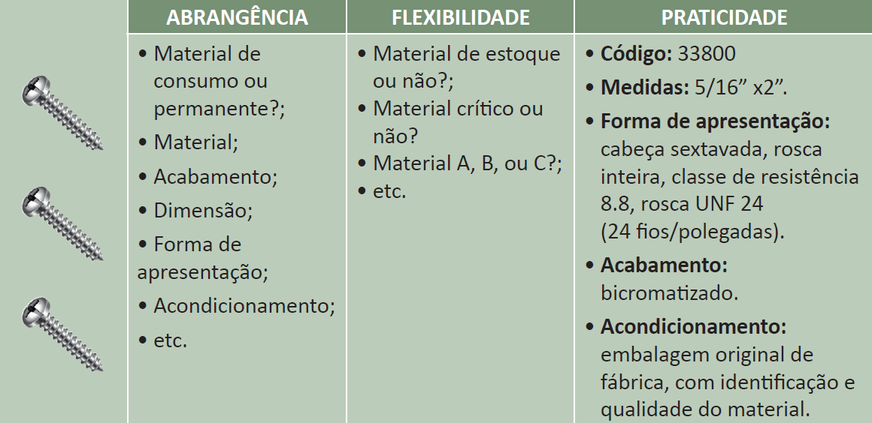

Figura 3: Atributos Adicionais que Classificam os Materiais

**3.2) FORMAS DE CLASSIFICAÇÃO DE MATERIAIS:**

Algumas formas de classificação são igualmente importantes para a maioria das organizações, independente da sua modalidade de operação. São estas:

**a) Quanto ao tipo de demanda:** A classificação por tipo de demanda pode ser dividida em:

**a.1)** **Materiais de estoque:** São materiais que devem existir em estoque e para os quais são determinados critérios e parâmetros de ressuprimento automático, com base na demanda prevista e na importância para a organização. Os critérios de ressuprimento fixados para esses materiais possibilitam a renovação do estoque sem a participação do usuário.

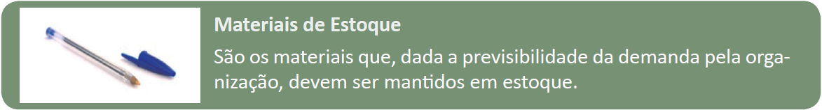

Figura 4: Materiais de Estoque

Os materiais de estoque geralmente são classificados quanto ao consumo anual e quanto à importância operacional:

* **Valor do consumo anual:** Método pelo qual se determina a importância dos materiais em função do valor expresso pelo próprio consumo em determinado período. Utiliza-se como ferramenta de classificação a Curva ABC ou Curva de Pareto. Os materiais são classificados em A, B ou C:

• Materiais A: materiais de grande valor de consumo;

• Materiais B: materiais de médio valor de consumo;

• Materiais C: materiais de baixo valor de consumo.

* **Importância operacional:** Adota-se a classificação da importância operacional, visando identificar materiais imprescindíveis ao funcionamento da organização:

• Materiais X: materiais de aplicação não importante, com possibilidade de uso de similar existente na organização;

• Materiais Y: materiais de importância média, com ou sem similar na organização;

• Materiais Z: materiais de importância vital, sem similar na organização, cuja falta acarreta a paralisação de uma ou mais fases operativas.

Em se tratando de organização industrial, a seleção XYZ pode ser facilitada por meio das seguintes indagações:

* Material é imprescindível ao equipamento?
* Equipamento pertence à linha de produção?
* Material possui similar?

**a.2) Materiais que não são de estoque:** São materiais de demanda imprevisível para os quais não são definidos parâmetros para o ressuprimento automático.

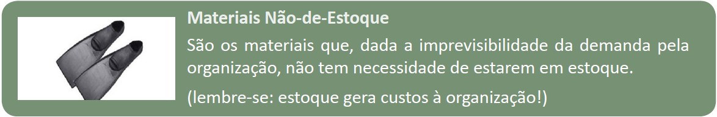

Figura 5: Materiais Não-de-Estoque

São características desses materiais:

• Inexistência de regularidade de consumo;

• Aquisição somente é efetuada a partir da solicitação do usuário;

• São comprados para utilização imediata;

• São debitados no centro de custo de aplicação;

• Podem ser comprados para uso posterior, ficando temporariamente estocado no almoxarifado.

**b) Materiais críticos:** São materiais de reposição específica, aqueles cuja demanda não é previsível e cuja decisão de estocar é tomada com base na análise de risco, caso esses materiais não estejam disponíveis quando necessário.

Os materiais críticos podem ser identificados da seguinte forma:

| **1) Por problemas de obtenção** | Material importado |
| --- | --- |
| Existência de um único fornecedor |
| Escassez no mercado |
| Material estratégico |
| De difícil fabricação ou obtenção |
| **2) Por razões econômicas** | Material de elevado valor |
| Material com elevado custo de armazenagem |
| Material com elevado custo de transporte |
| **3) Por problemas de armazenagem e transporte** | Material perecível |
| Material de alta periculosidade |
| Material de elevado peso |
| Material de grandes dimensões |
| **4) Por problemas de previsão** | Material com utilização de difícil previsão |
| **5) Por razões de segurança** | Material para equipamento vital da produção |
| Material de reposição de alto custo |

**c) Perecibilidade:** É o critério de classificação pelo qual o material é adquirido em função da probabilidade ou não de perecer ou de desaparecer suas propriedades físico-químicas.

Esse critério permite tomar as seguintes medidas:

• Determinar lotes de compras mais racionais;

• Programar revisões periódicas para detectar falhas de estocagem;

• Selecionar adequadamente os locais de estocagem;

• Utilizar técnicas adequadas de manuseio e transporte;

• Orientar os funcionários quanto aos cuidados a serem observados.

Os materiais podem ser classificados em perecíveis e não perecíveis.

Os materiais perecíveis podem ser classificados ainda:

• Pela ação da umidade;

• Pela limitação do tempo;

• Instáveis;

• Voláteis;

• Por contaminação pela água;

• Por contaminação por partículas sólidas;

• Pela ação da gravidade;

• Por queda, colisão ou vibração;

• Pela mudança de temperatura;

• Pela ação da luz;

• Por ação de atmosfera agressiva;

• Pela ação de animais.

| Para o material perecível em razão do tempo, há de se dispensar especial atenção quanto aos prazos de vencimento. Em geral, quando compõem estoques, emprega-se uma sistemática de distribuição dos materiais conhecida por PEPS (primeiro a entrar, primeiro a sair), termo originado da sigla em inglês FIFO (first in, first out), que se refere à sistemática segundo a qual o primeiro item de material a entrar é o primeiro a sair. O ideal, contudo, seria a distribuição mediante o critério denominado FEFO (first to expire, first out, ou o primeiro a expirar sua data de validade deve ser distribuído primeiro). | Figura 6: Material Perecível |
| --- | --- |

**d) Periculosidade:** Visa identificar materiais que, por suas características físico-químicas, possuam incompatibilidade com outros, oferecendo riscos à segurança durante o manuseio, transporte e armazenagem desses materiais.

**e) Possibilidade de fazer ou comprar:** Essa classificação determina quais os materiais que poderão ser recondicionados, fabricados internamente ou comprados. O custo da recuperação de um material deve ser inferior ao da compra de um novo.

**f) Tipos de estocagem:** Os materiais podem ser agrupados:

• Estocagem permanente: deve sempre existir saldo no almoxarifado;

• Estocagem temporária: materiais que necessitam ficar estocados no almoxarifado durante determinado tempo até sua utilização.

**g)** **Dificuldade de aquisição:** As dificuldades na obtenção de materiais podem provir de: fabricação especial, escassez no mercado, sazonalidade, monopólio ou tecnologia exclusiva, logística sofisticada, ou importações.

Quanto à dificuldade de aquisição, os materiais podem ser classificados em: F – fácil aquisição; D – difícil aquisição. Os principais benefícios desse tipo de classificação são:

• Dimensionar os níveis de estoque;

• Selecionar o método a ser adotado para ressuprimento;

• Propiciar maior experiência aos compradores.

**h) Mercado fornecedor:** os materiais deste grupo serão classificados em função do:

• Mercado nacional;

• Mercado estrangeiro;

• Materiais em processo de nacionalização.

O mapa mental a seguir auxilia na visualização dos diversos tipos de classificação de materiais:

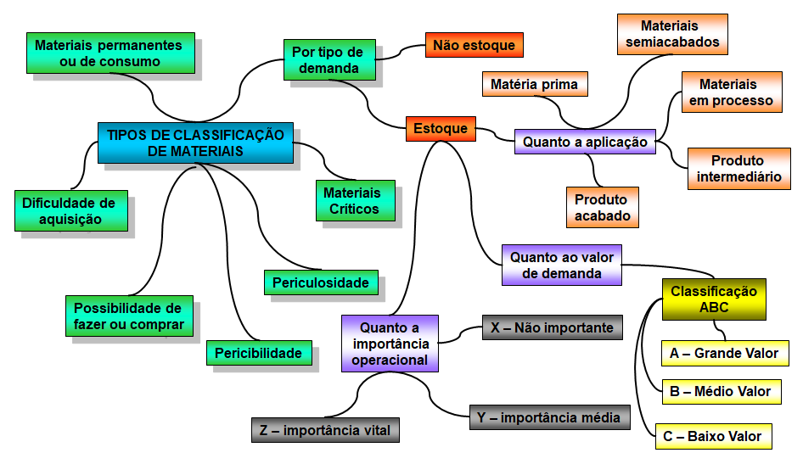

Figura 7: Mapa Mental de Classificação de Materiais

**3.3) ESTRUTURA BÁSICA DE UM CATÁLOGO DE BENS, MATERIAIS E SERVIÇOS:**

A administração pública brasileira de uma forma geral, para padronizar seus itens de materiais, tomou como modelo o Federal Supply Classification - FSC, esse sistema, criado pelo Departamento de Defesa dos Estados Unidos e estabelecido em 1949, surgiu da grande dificuldade operacional com suprimento de materiais durante a Segunda Guerra Mundial, uma vez que os vários órgãos de defesa utilizavam sistemas de classificação próprios.

A adoção de um número único de item de material, por meio de um sistema unificado de catalogação de suprimentos, possibilita que um item seja encontrado em qualquer lugar da administração pública.

O FSC classifica, descreve e numera uniformemente os itens de suprimento, de forma que possam ser encontrados em qualquer lugar do mundo onde atuam os órgãos do governo americano. Ainda, o FSC possui estrutura simples e flexível, permitindo seu uso em entidades, observando-se as adaptações necessárias.

O FSC é constituído por quatro algarismos divididos em dois pares que representam, respectivamente, o grupo e subgrupo, como mostrado abaixo. A associação desses dois pares forma a classe que compreende todo o universo de materiais.

O grupo comporta os materiais que têm alguma relação entre si, possibilitando 99 variações. O subgrupo representa uma subdivisão dentro do grupo, juntando itens que têm finalidades e características semelhantes e possuem igualmente 99 possibilidades.

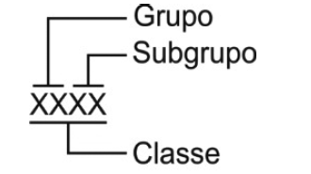

Figura 8: Estrutura do Federal Supply Classification.

A partir do Federal Supply Classification- FSC, os entes federativos da administração pública brasileira desenvolvem sistemas computadorizados de compras eletrônicas, no controle de estoque dos materiais de consumo e controle de material permanente.

A estrutura de classificação de um Catálogo adaptado do Federal Supply Classification apresenta-se da seguinte forma:

• Nível 0 – Categoria: Subdividida em Material de Consumo, Material Permanente e Serviço.

• Nível 1 – Grupo: Estabelece a classificação das categorias.

• Nível 2 – Classe: Subdivisão do grupo segundo a sua natureza.

• Nível 3 – Material: Descrição genérica do material/serviço sem caracterização.

• Nível 4 – Item de Material: especificação do item contendo todas as características de individualização e identificação.

Ver o exemplo a seguir:

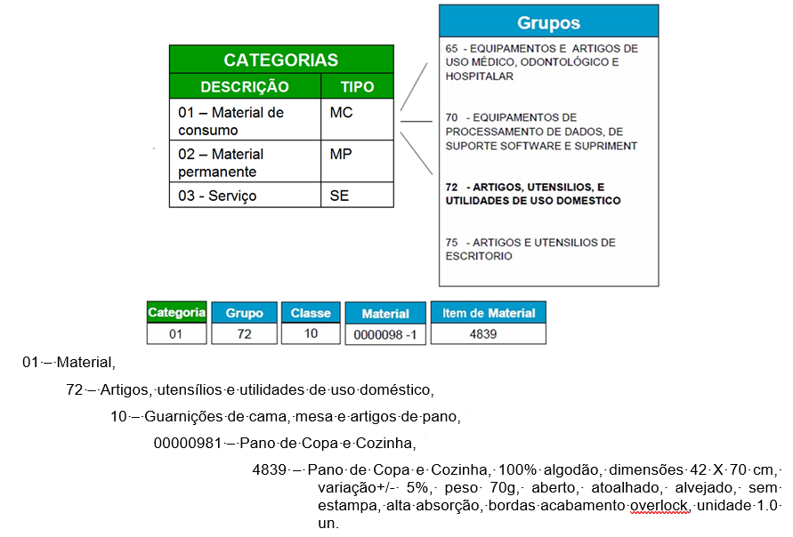

Figura 9: Estrutura de Classificação de um Catálogo Adaptado do Federal Supply

Decreto Estadual Nº 32.901, de 17 de dezembro de 2018, que regulamenta, no âmbito da Administração Pública Estadual Direta e Indireta, o sistema logístico de suprimentos e dá outras providências, em seu CAPÍTULO V DO CATÁLOGO DE BENS, MATERIAIS E SERVIÇOS estabelece o seguinte:

**CAPÍTULO V**

**DO CATÁLOGO DE BENS, MATERIAIS E SERVIÇOS**

**Art. 16** Catálogo de Bens, Materiais e Serviços será utilizado para classificação e catalogação dos itens nos padrões de qualidade e de desempenho exigidos pelo Governo do Estado, visando a uniformidade e padronização das especificações dos itens adquiridos pela Administração Pública Estadual.

Parágrafo único. Os Órgãos da Administração Pública Estadual Direta, Fundos Especiais, Autarquias, Fundações, Empresas Públicas, Sociedades de Economia Mista e demais entidades controladas direta ou indiretamente pelo Estado, inclusive a Central de Licitações, deverão, obrigatoriamente, utilizar o Catálogo de Bens, Materiais e Serviços do Estado para fazer uso dos itens nas licitações, contratações diretas, chamadas públicas e aquisições por registro de preços.

**Art. 17** A Seplag é o Órgão Gestor Geral do Catálogo de Bens, Materiais e Serviços do Estado do Ceará e terá como atribuições:

I. indicar o Órgão Gestor do Catálogo de Bens, Materiais e Serviços para cada categoria de itens;

II. definir as regras para utilização e manutenção do Catálogo de Bens, Materiais e Serviços;

III. coordenar o plano de manutenção e a atualização do Catálogo de Bens, Materiais e Serviços;

IV. realizar a gestão do Catálogo de Bens, Materiais e Serviços;

V. garantir a manutenção das funcionalidades do sistema de Catálogo de Bens, Materiais e Serviços;

VI. coordenar os estudos de padronização das especificações dos itens a serem comprados pelos órgãos e entidades da Administração Pública Estadual;

VII. articular a implementação de capacitação para os usuários do Catálogo de Bens, Materiais e Serviços; e

VIII. validar e autorizar a inclusão de novos itens no Catálogo de Bens, Materiais e Serviços.

**Art. 18** O Gestor do Catálogo de Bens, Materiais e Serviços, no âmbito da categoria de itens pela qual é responsável, terá como atribuições:

I. participar da execução do plano de manutenção e a atualização do Catálogo de Bens, Materiais e Serviços;

II. pesquisar, analisar e propor melhorias nas especificações e a inclusão de itens ao Gestor Geral de Catálogo de Bens, Materiais e Serviços;

III. articular com os órgãos e entidades, visando garantir o contínuo aperfeiçoamento do catálogo; e

IV. manter o Catálogo de Bens, Materiais e Serviços, no âmbito da categoria de itens pela qual é responsável.

O Catálogo de Bens, Materiais e Serviços do Estado do Ceará poderá ser acessado pelo “Portal de Compras” no endereço eletrônico: <https://s2gpr.sefaz.ce.gov.br/catalogo-web/paginas/catalogo/ItemMaterialServicoListCompleto.seam>

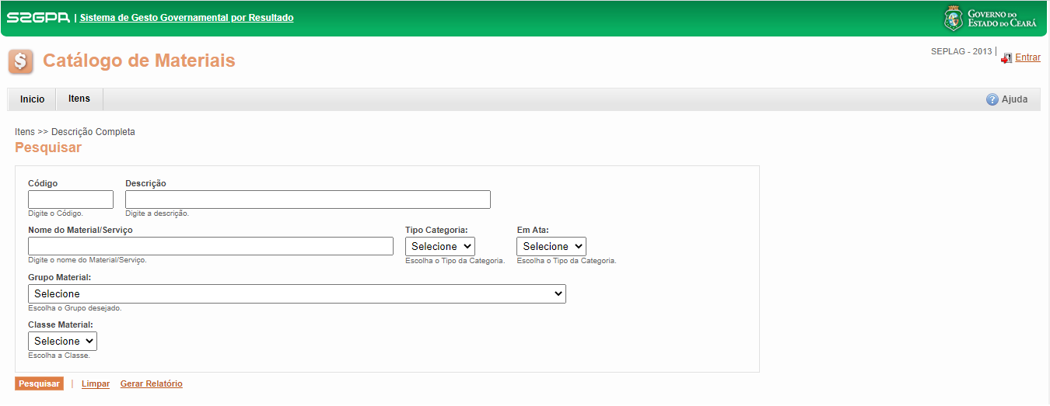

Figura 10: Catálogo de Materiais